Klasifikacija slika CIFAR-10 skupa podataka
Tehnička dokumentacija
Verzija 1.0

Studentski tim: Ivan Skukan
Dominik Agejev
Dominik Barukčić
Josip Grgić
Luka Ivčević
Marko Pongrac

Nastavnik: Tomislav Hrkać

Sadržaj
1. Opis razvijenog proizvoda 4
2. Tehničke značajke 5
3. Upute za korištenje 6
4. Literatura 7

Tehnička dokumentacija

Na koji način koristiti predložak?

Dokument se po potrebi može prilagoditi potrebama pojedinog projekta promjenom predloženih naslova predloženih poglavlja, kao i eventualnim dodavanjem novih poglavlja i potpoglavlja.

Cilj dokumenta je opisati rezultat rada studentskog tima, problem koji je riješen u okviru projekta, korištenu tehnologiju, mogućnosti i značajke dobivenog proizvoda i sl. Razinu detalja opisanu u ovom dokumentu studentski tim treba dogovoriti s nastavnikom.

Literatura:
U tekstu rada treba biti navedena literatura svugdje gdje je tekst, slika ili grafički prikaz preuzet ili se temelji na nekom pisanom predlošku. Literatura se navodi iza zaključka. U tekstu se literatura navodi unutar zagrada s navođenjem prvog autora i godine izdanja, npr. (Martinis, 1998).

Primjer citiranja knjige:
Prezime, inicijal(i) imena autora. Naslov: podnaslov. Podatak o izdanju. Mjesto izdavanja: Nakladnik, godina izdavanja.

Primjer citiranja članka u časopisu:
Prezime, inicijal(i) imena autora. Naslov članka: podnaslov. Naziv časopisa. Oznaka sveska/godišta, broj(godina), str. početna-završna.

Primjer citiranja rada sa konferencije:
Prezime, inicijal(i) imena autora. Naslov rada: podnaslov. Naslov zbornika, mjesto održavanja konferencije, (godina), str. početna-završna.

Primjer citiranja doktorskog, magistarskog ili diplomskog rada:
Prezime, inicijal(i) imena autora. Naslov. Vrsta rada. Ustanova na kojoj je rad obranjen, godina.

Primjer citiranja www izvora:
Ime(na) autora (ako je/su poznata), naslov dokumenta, datum nastanka (ako se razlikuje od datuma pristupa izvoru), naslov potpunog djela (italic), potpuna http adresa, datum pristupa dokumentu.

Ostale upute
U svim dokumentima obvezno primjenjivati SI jedinice. Slike, formule i tablice potrebno je numerirati. Opis tablice stavlja se iznad, a opis slike ispod nje. U opisu slike ili tablice pišu se samo podaci neophodni za njeno razumijevanje (npr. Slika 6. Pojačalo s promjenljivim pojačanjem). Dodatna objašnjenja daju se u tekstu uz povezivanje sa slikom ili tablicom. Osi i parametri na slikama i grafičkim prikazima trebaju biti obilježeni. Daljnji opis tog grafičkog prikaza treba se nalaziti u tekstu rada. Formule se obilježavaju brojevima u zagradi, uz desni rub stranice, a u tekstu se poziva na broj formule.

Opis razvijenog proizvoda

Misao vodilja ovog projekta bila je učenje o umjetnoj inteligenciji i neuronskim mrežama samostalno razvijajući klasifikacijski model koji razlučuje što predstavljaju pojedine slike poznatog skupa podataka CIFAR-10.
Pošto je svatko dovršio svoj model razvili smo grafičku aplikaciju u koju se mogu učitati klasifikacijski model i slika, a kao izlaz vraća predikciju razreda kojem slika pripada.
U nastavku ćemo opisati značajke izabranog modela za prepoznavanje prijevoznih sredstava i životinja skupa podataka CIFAR-10, a zatim funkcionalnost grafičke aplikacije.

Skup podataka
CIFAR-10 skup podataka sastoji se od 60000 fotografija u boji dimenzija 32x32 s 6000 fotografija za svaku od ukupno deset klasa.
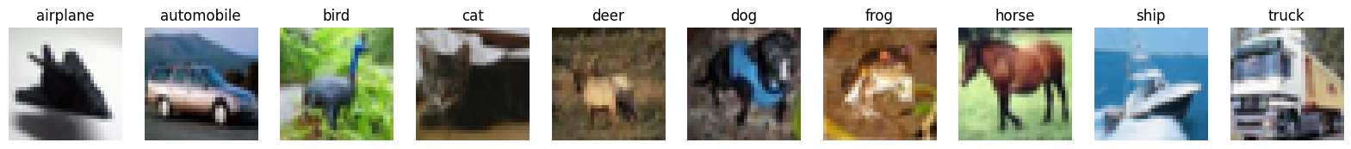

[Primjeri fotografija]
Sl. 1.1 Primjeri fotografija
Kako bismo poboljšali preciznost modela stvorili smo veći broj fotografija na temelju postojećih raznim augmentacijama: vodoravnim zrcaljenjem, blagim rastezanjem u određenom smjeru, uvećanjem i umanjenjem, promjenom svjetline i konačno vodoravnim i vertikalnim pomakom.
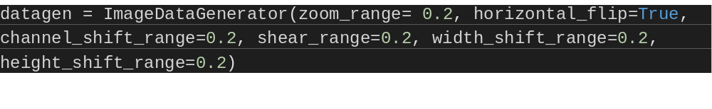
Sl. 1.2 Isječak koda za generiranje augmentiranih fotografija
Podatke smo dakako normalizirali.

Model
Sukladno količini podataka izabrali smo duboki model s četiri konvolucijska sloja, normalizacijom grupa i ispuštanjem čvorova radi regularizacije.
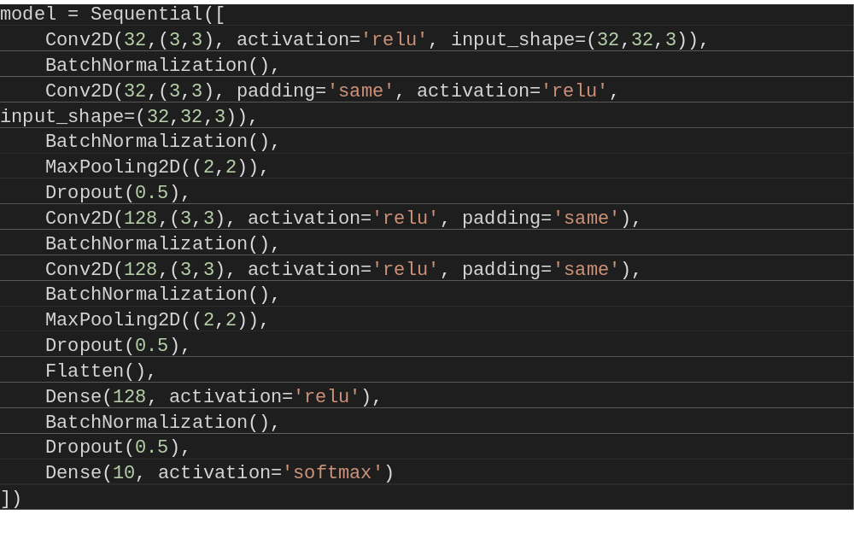 Sl. 1.3 Isječak koda za stvaranje modela

Grafička aplikacija

Tehničke značajke

Upute za korištenje

Literatura

